Zertifikate für Nebraska

Bearbeitung des Zertifikats-Request
Nach Versand der p10-Datei erhalten Sie eine Empfangsbestätigung per E-Mail, später eine weitere E-Mail mit einer Auftragsnummer.
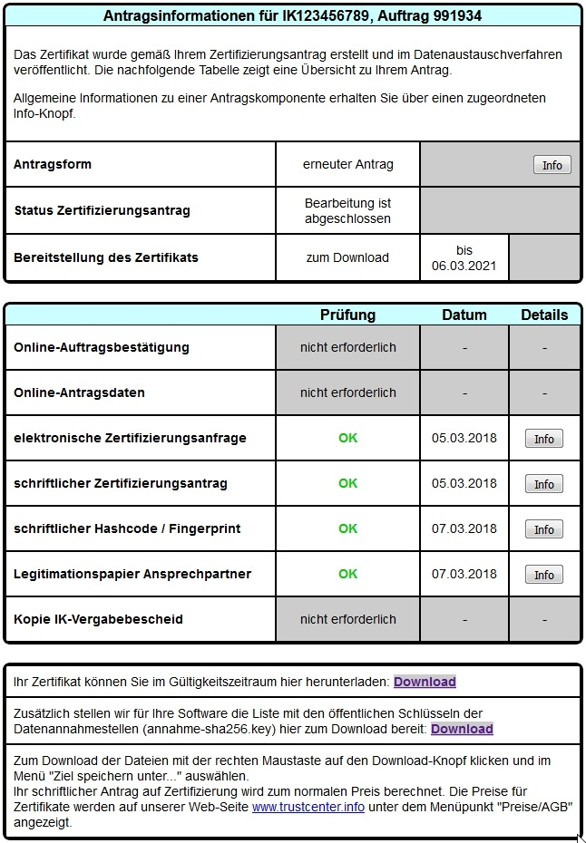
Unter dieser Auftragsnummer kann der Fortgang der Bearbeitung eingesehen werden.
Fehlen noch Unterlagen, ist dies hier ebenfalls ersichtlich.
Für die Erstellung Ihres Zertifikates werden je nach Arbeitsaufkommen seitens der ITSG zwischen 2 und 5 Werktage benötigt. Danach werden Ihr Zertifikat und eine Datei mit den Zertifikaten der Datenannahmestellen hier zum Download bereitgestellt.
(Kurze Zeit später erhalten Sie natürlich auch die Rechnung der ITSG über rund 70 Euros)
Jetzt fehlt nur noch das Einlesen des Zertifikates in Nebraska.

